**逢甲大學**

**資訊工程學系**

**專題期末報告**

**專題名稱：**無人機蜂巢網路之替換演算法開發

**指導老師：**賴傳淇老師

**組員:**資訊三甲 D0915799 邱昱珉

資訊三甲 D0909463 朱禎城

資訊三甲 D0987396 許宬華

資訊三甲 D0928898 程康源

中華民國一百一十二年六月

指導老師簽名：_____________________

**致謝**

此研究蒙受賴傳淇老師的指導，除了對於該領域的相關問題提供知識上的幫助外，亦給予許多報告上的意見，能夠完成此篇報告，全是團隊成員的共同努力以及賴傳淇老師的指導有方。

**摘要**

本次研究，假設將一需要被替換的無人機為中心，考量其與周圍無人機所形成的蜂巢狀服務範圍內之互動，以此設計一個新的通訊無人機替換演算法，該替換演算法能夠盡可能去避免無人機在替換過程的移動中，造成較為嚴重的使用者斷線率，同時確保減少因為服務範圍重疊所導致的無人機同頻干擾，以最大化系統資料的總傳輸速率，並且將一系列的模擬過程以3D模型的方式呈現，幫助觀察無人機的替換過程，其移動方式實際帶來什麼樣的影響，再根據模擬的實驗結果，與參考現行文獻而成的通訊無人機替換演算法作比較，從使用者斷線率、系統資料總傳輸速率以及完成替換所耗費的時間等各個方面，分析評估出不同的替換演算法其所具有的優缺點為何。

關鍵詞:服務範圍重疊、同頻干擾、系統資料速率總和、通訊無人機替換

# **目錄**

**目錄** 2

**第一章 諸論** 3

1.1 研究背景與動機 3

1.2 研究目的 4

1.3 研究方法 5

1.4 研究流程 10

**第二章 相關文獻回顧** 11

2.1 簡介 11

2.2 比較 12

2.3 評論 14

**第三章 論文主體** 14

3.1 系統模型 15

3.2 通訊無人機與地面使用者之間的通道模型 15

3.3 問題描述 18

3.4 通訊無人機替換演算法 19

**第四章 實證分析** 21

4.1 通訊無人機替換模擬平台 21

4.2 通訊無人機替換演算法實驗結果 21

**第五章 結論與未來展望** 21

**參考文獻** 21

# **第一章 諸論**

**1.1 研究背景與動機**

當重新回顧一遍現代人的日常生活，就會發現不管是什麼時候，幾乎都會需要用到線上服務，隨著各種用戶對於網路通訊的需求量正在逐漸攀升，可以說網路儼然成為大多數人平日不可或缺的一部分，平時由於已設置好的基地台能有效地為範圍內的設備提供通訊服務，然而受制於某些特定地形不便於安裝基地台又或是特殊情況導致該地急需額外的網路幫助，單單使用傳統的行動網路基礎建設並不能解決這些問題，於是就需要通訊無人機作為移動式基地台以彌補這些缺陷，一旦基地台部屬的位置不再受到地面環境或障礙物的限制，其出色的高機動性、即時性和便利性，能為將來面對相關問題時的解決方案提供更多的選擇。而在部屬完區域內的通訊無人機之後，根據維持無線通訊服務的時間長短，盤旋在上空中的無人機往往需要經過一次或以上的替換，但是移動的過程有很大的概率會導致地面使用者發生斷線的情況，尤其是當使用者越多、越密集則更容易發生，為了盡量避免類似的狀況，擁有一種優秀的通訊無人機替換方式使地面使用者能夠一直保持良好的使用體驗，會讓這項技術變得更加穩定及可靠。

**1.2 研究目的**

此項專題的主要目的便是當目前正在啟用的通訊無人機剩餘電量不足或是發生故障時，在派出替換用無人機並與其交接的過程中，避免因為通訊無人機之間的移動導致範圍內出現嚴重干擾或是斷線的情況，從而影響到地面使用者的無線通訊服務，以此為前提盡可能實現較好的傳輸速率以及低斷線率，最後透過執行多種通訊無人機的替換方式，並參考相關文獻[1] [2]當中的通訊無人機與地面使用者之間的通道模型，基於向農極限算出傳輸效能，再比較實驗模擬結果以期找出其中最為優秀的一種方案。

假設將多台通訊無人機提供的無線網路區域以蜂巢形狀來表示(如圖一)，原先已經組成的每一格範圍都有被至少一台以上的無人機所覆蓋，而當其中存在因為電量餘額不夠、故障等造成該無人機移動、失效的事件發生或是影響周遭無人機使其替補到失效無人機所產生的漏洞等情況，都會讓一開始部屬好的無線通訊服務形成不完整的蜂巢區域圖形(如圖二)。

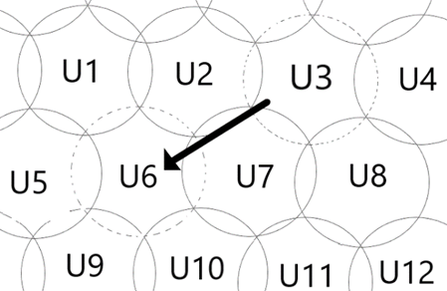

圖一:多台通訊無人機所形成之圖形

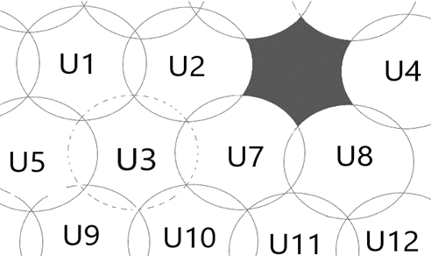

圖二:通訊無人機移動所造成之漏洞

當設定好替換通訊無人機的方法，並經由模擬平台比較依據演算法所測試出來的結果，從中分析相對來說較為有效的無人機替換方案，進而實現讓部屬方以較少的備用通訊無人機資源完成較長的無線通訊服務覆蓋持續時間，依據所支援的活動類型，可以減少在過程中所需要的資源成本，或是盡可能穩定地維持較長無線網路服務時數。

**1.3 研究方法**

研究選擇將會使用Python來開發一個符合研究需求的模擬平台，然後參考相關文獻[1][2][6]使其能夠提供影響此次研究的幾項參數結果，如總傳輸速率以及總斷線率，並且考量各種情境和規則，擬定出不一樣的替換方案再進行測試，最後比對分析其中擁有最佳效能的數值。操作步驟上，需要在模擬平台輸入所需要的參數，接著將修改過後的各種演算方式進行模擬互相比對之後，並依據顯示出來的 和 等參數變化觀測在通訊無人機進行替換的當下，對於地面上的使用者訊號穩定度的影響程度，或是得知結束這一過程後，有關地面終端的 變化，並經由這些資料分析，判斷演算法和替換方式對於不同情境下替換無人機的效率。

假設已部屬完成由通訊無人機組成的無線網路服務，此時所有無人機會處於同一高度、所提供的訊號範圍也一併相同(如圖三)，最後組成的無線網路區域會近似一個蜂巢狀(如圖四)。

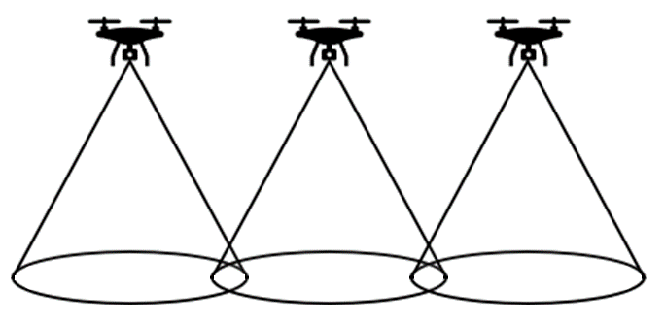

圖三:通訊無人機部屬示意圖

圖四:無線網路區域示意圖

以單一台無人機替換方式為基礎，在不影響周遭其他無人機的情況下，要求備用無人機(如圖五中間下方的黑色無人機)保持關閉網路服務的狀態下，從較低的高度移動到需要更換的無人機(如圖五中間上方的黑色無人機)正下方，於開啟備用無人機後再同時將兩台無人機上移，直到備用無人機與其周圍呈同一水平，使其盡可能保持與部屬完成後相同的狀態(如圖五)，最後將更換過後的無人機通訊服務關閉並從無人機群的上方離開。如此方法可以確保替換的過程中不會出現斷網的情形，無線網路也會持續維持穩定(如圖六)，然而以部屬方的立場考量，最不理想的條件下會需要準備相當於部屬環境場上的無人機數量，增加資源消耗和成本。

圖五:通訊無人機替換方式之一示意圖

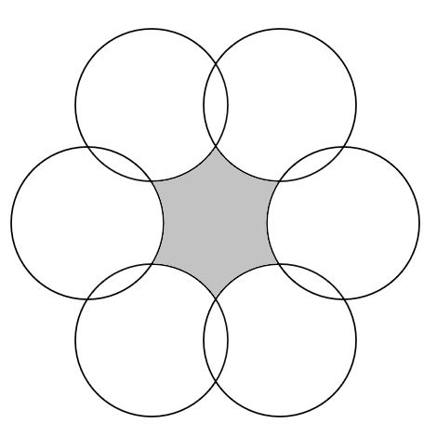

圖六:無線網路區域示意圖

以單一台無人機替換方式為基礎，以需要更換的無人機為中心，維持與上述近乎相同的情況，不過使其周遭其他無人機(如圖七兩側上方的黑色無人機)提升高度至、負責更大的訊號範圍，直到把原先預計因為移動無人機所造成的斷網區域全部覆蓋，再等待需要更換的無人機(如圖七中間上方的黑色無人機)與替換用無人機(如圖七中間下方的黑色無人機)從正下方完成替換，並回到其規劃的位置上時，將其餘移動過的無人機全數還原成與部屬完成之後相同的狀態(如圖七)。如此方法可以在確保替換的過程中，盡量避免斷網的情狀發生，而以更少數量的無人機負責相同範圍的區域時(如圖八)，能視降低一部分時間無線網路的穩定為代價，降低部屬方的成本，也提升實現較長時間部屬的可能性。

圖七:通訊無人機替換方式之一示意圖

圖八:無線網路區域示意圖

## **1.4 研究流程**

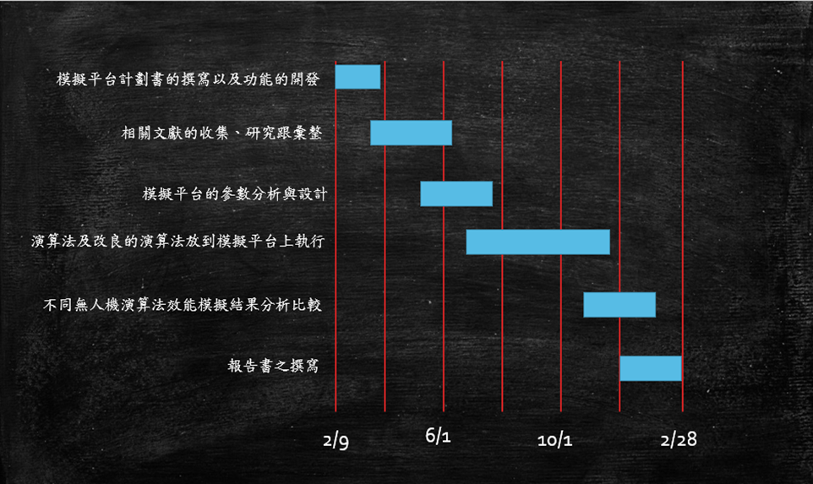圖九:專題時程甘特圖

表一:專題工作進度表

|  |  |  |  |  |  |  |  |  |  |  |  |
| --- | --- | --- | --- | --- | --- | --- | --- | --- | --- | --- | --- |
| 工作項目 | 二月 | 三月 | 四月 | 五月 | 六月 | 七月 | 八月 | 九月 | 十月 | 十一月 | 十二月 |
| 模擬平台計劃書 |  |  |  |  |  |  |  |  |  |  |  |
| 功能開發 |  |  |  |  |  |  |  |  |  |  |  |
| 文獻彙整 |  |  |  |  |  |  |  |  |  |  |  |
| 模擬平台設計 |  |  |  |  |  |  |  |  |  |  |  |
| 演算法設計 |  |  |  |  |  |  |  |  |  |  |  |
| 模擬平台執行 |  |  |  |  |  |  |  |  |  |  |  |
| 結果分析 |  |  |  |  |  |  |  |  |  |  |  |
| 實驗報告書 |  |  |  |  |  |  |  |  |  |  |  |

**第二章 相關文獻回顧**

**2.1 簡介**

[1]提出一種分析後的方法藉此最佳化的平台高度，並隨之提高無線通訊服務的覆蓋範圍，如此能夠更好地應對偏遠地區或為自然災害發生後的公共安全提供必要的無線通訊服務，經由[1]的分析後顯示最佳高度與國際電信聯盟所定義的最大路徑損耗和城市環境的統計參數有關，此外還提出一個公式用來預測與地面接收器之間的機率。

[2]提出兩種演算法，分別為以及以解決在限制每台通訊無人機所服務的地面使用者數量的情況下，導致多台通訊無人機同時處於不同高度但相同水平位置時會形成嚴重同頻干擾的覆蓋重疊問題，和都可以在一定時間內找到地圖範圍內通訊無人機的數量、飛行高度、位置以及服務範圍，以此最大化系統資料總傳輸速率並滿足地面使用者對於資料傳輸速率的最低要求，根據[2]實驗模擬結果，得知比起，能更有效地減少覆蓋重疊的問題發生。

[3]提出一種能夠應對當某些區域因為地面使用者的移動導致超載的方法，此方法分為兩部分，第一部分會將重疊範圍內的地面使用者重新分配給相鄰的通訊無人機，接著透過[3]中設計的演算法，用動態的方式重新部屬位置，盡量實現以最少數量的通訊無人機來服務最大數量的地面使用者，根據實驗模擬結果顯示網路效能會與封包傳送成功率、每單位消耗掉的能量所能服務的數據量、服務斷線時間和總服務數據量有較大的關係。

[4]針對這類問題，提出一種可以計算替換過程中通訊無人機斷線機率的方法，並為通訊無人機的替換方式制定了，在[4]中所使用的解決方法是，透過在替換過程中不斷交換通訊無人機的飛行高度，且控制住兩台通訊無人機之間的距離以最小化斷線機率的發生，根據數據結果得出能夠使受到服務的地面使用者斷線機率趨近於零。

[5]提出由於考慮到在實際情況，地面使用者有可能會在不同時間、地點的條件下形成不均勻的使用者分布密度，這樣導致每台通訊無人機之間所服務的地面使用者數量不盡相同，而有一定機率造成通訊無人機超載，於是[5]提出一種三維的部屬方法，透過改變通訊無人機的飛行高度和傳輸功率，使得超載的通訊無人機所需要負荷的地面使用者數量減少，以此應對通訊無人機超載的問題。

[6]提出一種演算法，以最大化使用者滿足率的問題，也就是在滿足最低資料速率門檻的前提下，提供服務給盡可能多的地面使用者數量，該演算法透過減少相鄰無人機之間的服務範圍重疊，最小化同頻干擾所造成的影響，並因此維持各地面使用者所要求的最低資料速率，從而提升使用者滿足率。

[7]為於台灣境內生效的遙控無人機管理規則，旨在考量國內環境以及利害關係人的意見後，結合公共安全、社會秩序、飛航安全和產業發展，為明確相關管理方式所增訂的遙控無人機專章，內容包括限制負載重量、飛行速度、飛行高度等相關規定。

**2.2 比較**

表二:相關文獻比較

|  |  |  |  |  |  |
| --- | --- | --- | --- | --- | --- |
| 相關文獻 | 是否能夠改變通訊無人機飛行高度 | 是否避免地面使用者發生斷線 | 是否盡量減少通訊無人機之間服務範圍重疊 | 是否為通訊無人機替換演算法 | 目的 |
| [1] | 是 | 否 | 否 | 否 | 以一個公式用來預測的機率，並藉此找到最佳化後的平台高度，有效提高無線通訊服務的覆蓋範圍，為擁有緊急需求的地區提供必要的無線通訊服務。 |
| [2] | 是 | 否 | 是 | 否 | 透過和以最大化系統資料總傳輸速率並滿足地面使用者對於資料傳輸速率的最低要求，並避免形成嚴重同頻干擾的覆蓋重疊問題發生。 |
| [3] | 否 | 否 | 否 | 否 | 使用演算法盡量實現以最少數量的通訊無人機來服務最大數量的地面使用者，以應對當某些區域因為地面使用者的移動導致超載的方法。 |
| [4] | 是 | 是 | 否 | 是 | 提出一個方法，並在替換過程中不斷交換通訊無人機的飛行高度，控制兩台通訊無人機之間的距離以最小化斷線機率的發生。 |
| [5] | 是 | 是 | 否 | 否 | 提出一種三維的部屬方法，透過改變通訊無人機的飛行高度和傳輸功率，使得超載的通訊無人機所需要負荷的地面使用者數量減少，以此應對通訊無人機超載的問題。 |
| [6] | 是 | 是 | 是 | 否 | 減少相鄰無人機之間的服務範圍重疊，最小化同頻干擾所造成的影響，並以此維持各地面使用者所要求的最低資料速率，從而提升使用者滿足率。 |
| [7] | 是 | 否 | 否 | 否 | 因應遙控無人機活動漸增，為明確相關管理方式，所推動增訂的遙控無人機專章及相關授權法規命令。 |

**2.3 評論**

[1]並未避免地面使用者發生斷線和減少通訊無人機之間服務範圍重疊，使得整體效能受其影響，但能夠改變通訊無人機的飛行高度以增減服務範圍，達到最大化單一台通訊無人機服務範圍的目的。[2]透過控制通訊無人機的飛行高度減少通訊無人機之間服務範圍重疊，避免形成嚴重同頻干擾，卻未避免地面使用者發生斷線的情況。[3]其方式沒有避免地面使用者發生斷線和減少通訊無人機之間服務範圍重疊，且不能改變通訊無人機的飛行高度。[4]和[5]都可以避免地面使用者發生斷線和改變通訊無人機飛行高度，雖然依舊會發生通訊無人機之間的服務範圍重疊。[6]中能夠改變通訊無人機飛行高度，也能夠避免地面使用者發生斷線和減少通訊無人機之間服務範圍重疊。[7]規定限制通訊無人機的最大飛行高度，但並未對避免地面使用者發生斷線和減少通訊無人機之間服務範圍重疊兩種情況作出說明。

**第三章 論文主體**

**3.1 系統模型**

本次實驗所考慮的系統情境為一處於通訊無人機群內部的無人機，其替換過程會對其他台無人機造成何種影響，參考文獻[3]中無人機群排列的情況，將與其有重疊關係的無人機納入考量，形成共7台的蜂巢狀通訊服務範圍，無人機的初始飛行高度為，替換過程可能會導致飛行高度改變，但依照[7]中的規定，各通訊無人機飛行高度最高不得超過。在被服務範圍完全覆蓋的邊長為的正六邊形地圖中，根據卜瓦松分布隨機產生地面使用者，在同一時間每位地面使用者只能由一台通訊無人機服務(如圖十)。

圖十:本次通訊無人機替換演算法考慮之系統情境

**3.2 通訊無人機與地面使用者之間的通道模型**

透過文獻[1][2][6]中的通訊無人機與地面使用者的通道模型，將通訊無人機與地面使用者之間與的機率納入考量，依據實驗中所設定的參數，如和為環境變數，為通訊無人機的飛行高度，為與之間的水平歐幾里得距離，得出地面使用者與服務其的通訊無人機的及機率為:

(1)

為了計算，需要輸入作為通訊無人機的水平座標，則為地面使用者的水平座標，，，為地面使用者數量，為通訊無人機數量，最後列出的公式為:

(2)

再來考慮到開放空間造成的訊號損失，先定義好及為及的平均訊號損失，為通訊時的載波頻率，為光速，為與之間的歐幾里得距離，其中的公式為:

(3)

並以此來計算與的通訊無人機與地面使用者之間連接的通道模型為:

(4)

從和得知，令，與之間平均的通訊無人機與地面使用者之間的通道模型為:

(5)

設為通訊無人機的傳輸功率，為通訊無人機與所服務的地面使用者傳輸時所分配到的頻寬，以及代表的是熱雜訊功率譜密度，而為當地面使用者位於通訊無人機及重疊的服務區域內時，鄰近的通訊無人機所形成的干擾，此時，，反之當地面使用者不在通訊無人機及重疊的服務區域內時，。當地面使用者與通訊無人機傳輸時的-----能夠被視為傳輸成功時。通訊無人機服務的地面使用者的為:

(6)

依照向農極限及，得通訊無人機所服務的地面使用者之傳輸速率為:

(7)

設為通訊無人機回程網路資料速率上限，如果一通訊無人機所服務的地面使用者之傳輸速率時，則並將其平分給由通訊無人機服務的所有地面使用者。

對於一個通訊無人機，其所服務的地面使用者加總之總傳輸速率為:

(8)

表三:實驗設定參數

|  |  |  |
| --- | --- | --- |
| 參數 | 數值 | 描述 |
|  |  | 地面使用者數量(個) |
|  |  | 通訊無人機數量(台) |
|  |  | 通訊無人機傳輸功率(MW) |
|  |  | 行動通訊載波頻率(Hz) |
|  |  | 行動通訊的頻寬(Hz) |
|  |  | 環境變數 |
|  |  | 環境變數 |
|  |  | 的平均訊號損失(dB) |
|  |  | 的平均訊號損失(dB) |
|  |  | 熱雜訊功率譜密度(W/Hz) |
|  |  | 光速(m/s) |
|  |  | 通訊無人機回程網路資料速率上限(bps) |

**3.3 問題描述**

依照文獻中[3][7]所考慮的系統情境，假設環境中共有台無人機與位地面使用者，代表第台無人機、代表第位使用者，，本專題計畫所考慮目標之最小化斷線機率問題為：

其中限制中的也是一個二元指標函式，代表第位使用者在時間內是否發生過斷線，當時，表示在時間內第位使用者發生過斷線；反之，。限制中的 為另一個二元指標函式，其代表第位使用者在時間時是否未被任一台無人機所覆蓋服務，當時，表示第位使用者未被任一台無人機的服務範圍所覆蓋並因此發生斷線；反之，。限制中，代表第台無人機在時間時的飛行高度，並限制在給定之範圍之內；限制中，代表第台無人機在時間時的無線通訊服務的覆蓋半徑，同時會因其覆蓋半徑與飛行高度之間角度固定不變，受高度限制而限制在一個範圍區間之內。

**3.4 通訊無人機替換演算法**

有了從文獻[1][2][6]裡通訊無人機與地面使用者之間的通道模型以及文獻[3][7]的環境設置得到的系統資料總傳輸速率，以及從最小化斷線機率問題裡定義得到的使用者斷線率來幫助判斷替換方式的效能之外，為了更加確定自行設計的通訊無人機替換演算法實際成效如何，需要與現行文獻進行比較，再經過比對各方面的實驗模擬數據來找出各自的優劣勢，以下為兩種通訊無人機替換演算法:

此方法參考自文獻[3]，當通訊無人機需要進行替換時，會進行水平方向的移動且考量其所在的位置作出兩種不同的應對方式，一是需要替換的無人機處於其他台無人機的中心時，會與其旁邊的通訊無人機交換位置直到抵達無人機群的最外圍，二是當其已經不再被周遭其他台無人機所包圍時，才會與從地圖範圍外來的替換用無人機進行替換，本次實驗假設需要替換的無人機處於無人機群的中心時，將先執行第一種情況，使得需要替換的無人機抵達無人機群的外圍，再執行第二種情況(如圖十一)。替換過程為替換用無人機(如圖十一.b)會先移動到和需要替換的無人機(如圖十一.a)相同水平的高度旁邊，接著在雙方都開啟網路通訊服務的情況下沿著圓形的移動軌跡，讓b以類似旋轉的方式從一側與a進行交換，直到完全抵達a原本所在的位置，相反a則向另一側旋轉抵達b原本所在的位置，最後接著與新來的通訊無人機依照相同的方法交換位置並離開地圖範圍。

圖十一:相鄰無人機水平替換方式

另一種方法是自行設計的通訊無人機替換演算法，假設當有一台通訊無人機需要進行替換時，在不會因此造成地圖範圍中出現沒有被服務範圍覆蓋的前提下，將替換無人機的過程加入垂直方向的移動(如圖十二)。整個替換過程為替換用無人機(如圖十二.b)會在開啟網路通訊服務的情況下，經由無人機群的下方移動到與需要替換的無人機(如圖十二.a)垂直的位置，所在位置只會跟a的服務範圍重疊，之後因為越靠近地面使用者的服務訊號越強，本來由a負責的地面使用者會開始轉移到b的網路通訊服務上，隨後兩台無人機一起提升高度，a最高只會停在於文獻[7]裡規定的通訊無人機最大飛行高度，而b則抵達a原本所在的位置，最後a從無人機群的上方離開整個地圖範圍。

圖十二:垂直方向通訊無人機替換方式

**第四章 實證分析**

**4.1 通訊無人機替換模擬平台**

此次通訊無人機替換模擬平台假設的情境為於劃定的地圖範圍內，使用卜瓦松機率分布的規則隨機產生與參數數量相同的地面使用者，並根據文獻[3][7]的環境以及無人機設置條件，設計出於地圖上方且服務範圍能夠覆蓋全部地圖的7台蜂巢狀通訊無人機群，再透過文獻[1][2][6]中的通訊無人機與地面使用者之間的通道模型，經由已經預設好的各項參數進行一系列的公式計算，得出通訊無人機所服務的地面使用者其系統資料總傳輸速率以及使用者斷線率，最後將實驗模擬的結果分別以不同折線圖的方式呈現。透過在模擬平台上設計複數的按鈕，並使其對應不同的通訊無人機替換演算法，只要選擇其中之一就能讓通訊無人機經由排定好的方式進行替換，期間還能夠實時更新系統資料總傳輸速率和使用者斷線率的結果，以及在替換結束之後，會顯示完成替換過程所耗費的時間，此外由於使用VPython套件，故而能夠將地圖範圍、地面使用者分布、通訊無人機群以及整個替換過程全都以3D物理模擬的方式展示出來，以方便觀察及理解(如圖十三)。

圖十三:通訊無人機替換模擬平台

**4.2 通訊無人機替換演算法實驗結果**

首先設置地面使用者數量為100，第一種通訊無人機替換演算法，也就是相鄰無人機的水平替換方式，其完成替換所耗費的時間為10.92秒，平均地面使用者斷線率為4.13%，替換過程中移動方式對斷線率的影響(圖十四)如下圖所示:

圖十四:相鄰無人機水平替換方式斷線率

如前文所敘，此方式分為兩種不同的情況，由於第一種情況位處在地圖中央，交換位置時未能被通訊無人機服務範圍覆蓋的區域便會較多，斷線率也自然而然跟著提高，第二種情況位處在地圖外圍，與第一種情況相比，未被通訊無人機所服務的地圖區域減少，斷線率也就相對較小，不過兩種情況達到的最高斷線率分別是12%和8%，因為在特定時間內的高斷線率，使得其實際對地面使用者造成的影響比平均的4.13%來得更多。

第二種通訊無人機替換演算法，加入垂直方向的通訊無人機替換方式，其完成替換所耗費的時間為14.33秒，平均地面使用者斷線率為0%，替換過程中移動方式對斷線率的影響(圖十五)如下圖所示:

圖十五:垂直方向通訊無人機替換方式斷線率

由於此方式旨在實現於斷線率方面較好的表現，使得通訊無人機加入垂直方向的移動軌跡之後，讓兩台通訊無人機能夠在相同的水平位置，但卻不同的垂直高度下同時存在，這樣保證任意地圖範圍內始終都被一台以上的通訊無人機所覆蓋，也就達成最小化斷線機率的問題，更甚至維持零斷線率。

**第五章 結論與未來展望**

根據模擬的實驗結果顯示，第一種通訊無人機替換演算法完成一次替換花費的時間較少，卻也帶來較高的斷線率，而第二種通訊無人機替換演算法則是需要花費較多的時間，來確保斷線率始終維持在零。目前實驗仍處於未完善的階段，針對實驗結果的部分，還需要系統資料總傳輸速率的數據才能更好去判斷不同通訊無人機替換演算法的優劣勢，以及在不同的地面使用者數量設置下，地圖範圍覆蓋率與實際斷線率之間的關係，再將實驗結果的數據加以整理後用圖表呈現出來，最後直到這些目標都完成，才會考慮是否要新增另一個不同的通訊無人機替換演算法，又或是修改上述兩種方式內的部分條件，來達到更好的實驗結果。

**參考文獻**

1. Al-Hourani, A., Kandeepan, S., & Lardner, S. (2014).Optimal LAP altitude for maximum coverage. *IEEE Wireless Communications Letters*, 3 (6): 569–572.
2. Lai, C.-C., Wang, L.-C., & Han, Z. (2022). The Coverage Overlapping Problem of Serving Arbitrary Crowds in 3D Drone Cellular Networks. *IEEE Transactions on Mobile Computing*, 21(3): 1124-1141.
3. Amar Nath Patra., Paulo Alexandre Regis., Shamik Sengupta. (2019). Dynamic Self-Reconfiguration of Unmanned Aerial Vehicles to Serve Overloaded Hotspot Cells. *Computers & Electrical Engineering*, 75: 77 - 89.
4. Bhola., Chuan-Chi Lai., Li-Chun Wang. (2021). The Outage-Free Replacement Problem in Unmanned Aerial Vehicle Base Stations. *IEEE Transactions on Vehicular Technology*, 70(12): 13390 - 13395.
5. Chuan-Chi Lai., Bhola., Ang-Hsun Tsai., Li-Chun Wang. (2023). Adaptive and Fair Deployment Approach to Balance Offload Traffic in Multi-UAV Cellular Networks. *IEEE Transactions on Vehicular Technology*, 72(3): 3724 - 3738.
6. Chuan-Chi Lai., Ang-Hsun Tsai., Chia-Wei Ting., Ko-Han Lin., Jing-Chi Ling., Chia-En Tsai. (2023). Interference-Aware Deployment for Maximizing User Satisfaction in Multi-UAV Wireless Networks. *IEEE Wireless Communications Letters*, 1 - 1.
7. Drone laws in Taiwan. Access on Jul. 6, 2023. [Online]. Available: https://uavcoach.com/drone-laws-in-taiwan/